HOẠT ĐỘNG TRẢI NGHIỆM
HĐGD THEO CHỦ ĐỀ: SỔ TAY GHI CHÉP CHI TIÊU TRONG GIA ĐÌNH
I. YÊU CẦU CẦN ĐẠT
- HS thảo luận, chia sẻ những kinh nghiệm hoặc hiểu biết về ghi chép chi tiêu trong gia đình của mình. Chủ động học cách ghi chép chi tiêu để biết cách theo dõi các khoản chi tiêu; cách tính toán các khoản chi, hướng tới quản lí chi tiêu trong gia đình.
- Tự giác thực hiện việc chi tiêu tiết kiệm nghiêm túc, có hiệu quả. Biết cách chi tiêu tiết kiệm, đề xuất được những việc làm cụ thể để chi tiêu tiết kiệm. Biết chia sẻ với bạn về những ghi chép chi tiêu và việc làm cụ thể để chi tiêu tiết kiệm.
- Có tinh thần chăm chỉ học tập tốt để làm thầy cô vui lòng. Có ý thức nghiêm túc, trách nhiệm trong việc chi tiêu tiết kiệm.

II. CHUẨN BỊ
- GV: Slide trình chiếu mẫu các sổ ghi chép chỉ tiêu. Bìa màu cắt nhiều hình đủ cho số lượng HS của lớp.
- HS: Sưu tầm các hoá đơn, biên lai của gia đình; sổ ghi chép của HS về các khoản chi trong gia đình

III. CÁC HOẠT ĐỘNG
Hoạt động của giáo viên | Hoạt động của học sinh
1. Hoạt động Mở đầu  - GV mở video bài hát “con heo đất”  /?/ Bài hát trên khuyên các em điều gì?  - GV dẫn dắt, giới thiệu bài mới: Chi tiêu tiết kiệm trong gia đình quan trọng như thế nào, tại sao phải chi tiêu tiết kiệm, chúng ta cùng tìm hiểu trong bài học hôm nay  - GV ghi tên bài học | - Học sinh hát theo video  - Cần tiết kiệm chi tiêu hàng ngày  - HS lắng nghe
2. Hoạt động khám phá  Hoạt động 1: Chia sẻ về cách ghi chép chỉ tiêu trong gia đình.  - GV yêu cầu HS chia sẻ theo cặp đôi về những cách ghi chép chi tiêu của gia đình mình.  - Mời đại diện một vài HS chia sẻ với cả lớp về cách ghi chép chi tiêu của gia đình mình với các bạn.  /?/ So sánh điểm giống nhau và khác nhau giữa cách ghi chép chi tiêu của gia đình em với gia đình bạn? | - Từng cặp HS chia sẻ về những cách chi tiêu của gia đình mình.  - Một vài HS chia sẻ với cả lớp.  - Chia sẻ về cách ghi chép trong gia đình em: ghi ra sổ theo tuần và tổng kết vào cuối tháng, ghi ra excel theo dõi hàng tuần, sử dụng ứng dụng trên điện thoại để ghi lại các khoản chi tiêu…  - So sánh điểm giống nhau và khác nhau giữa cách ghi chép chi tiêu của gia đình em với gia đình bạn: So sánh theo các tiêu chí: Cách ghi, cách theo dõi và tổng kết, …
/?/ Việc ghi chép chi tiêu trong gia đình có quan trọng không, vì sao?  GV kết luận: Ghi chép chi tiêu trong gia đình có vai trò quan trọng giúp chủ nhà theo dõi được các khoản chi hàng tháng trong gia đình, mức độ hợp lí của từng khoản chi để có thể điều chỉnh kịp thời theo tuần, theo tháng. | - HS chia sẻ suy nghĩ về tầm quan trọng của việc ghi chép chi tiêu trong gia đình - HS lắng nghe
Hoạt động 2: Tìm hiểu cách ghi chép chi tiêu trong gia đình  - GV mời HS ngồi theo nhóm và thảo luận về cách ghi chép chi tiêu trong gia đình:  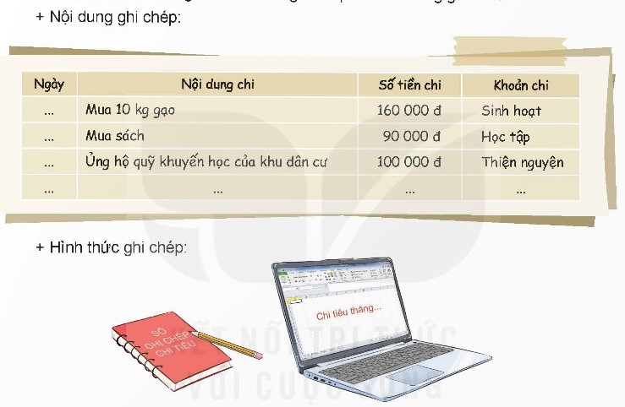  + Nội dung ghi chép: chi tiêu mua gì, ghi những khoản chi nào, số tiền bao nhiêu ?...  + Hình thức ghi chép: ghi bằng cách nào? (ghi bằng sổ tay, đánh máy tính…)  + Thời gian ghi như thế nào: ghi theo ngày, theo tuần, …..  - GV mời đại diện các nhóm trình bày kết quả làm việc nhóm. | - HS thảo luận nhóm về cách ghi chép chi tiêu trong gia đình.  - Đại diện các nhóm trình bày.
- GV mời các nhóm nhận xét về cách ghi chép chi tiêu: điểm hay và điều bất cập của các hình thức ghi chép, về những điều cần lưu ý khi ghi chép chỉ tiêu trong gia đình:  + Số tiền đã chi cần ghi chính xác hay chỉ cần áng chừng?  + Ghi những khoản chi lớn và thường xuyên, còn những khoản chi nhỏ và không thường xuyên thì có cần ghi không?  - GV kết luận: Nội dung ghi chép cần bao gồm: thời điểm chi, nội dung chi, số tiền chi,... Khi ghi chép cân ghi đúng số tiền đã chi, ghi đủ, ghi thường xuyên các khoản tiền chi. Cách thức ghi có thể ghi vào sổ tay, sử dụng máy tính lưu trữ.... | + Ghi đúng số tiền đã chi  + Ghi đủ những khoản đã chi, thường xuyên ghi chép chi tiêu  - HS lắng nghe
3. Mở rộng và tổng kết – thực hành  Hoạt động: Thực hành ghi chép chi tiêu trong gia đình  - GV mời một vài HS chia sẻ về các khoản chi tiêu của gia đình:  + Em đã thấy gia đình đã mua những gì, đã chi những khoản nào trong tuần qua?  + Em từng thấy những biên lai hoặc hoá đơn nào của gia đình? Những biên lai hoặc hoá đơn ấy có từ đâu?  + Khi xem hoá đơn, em biết được những thông tin gì về chi tiêu trong gia đình?...  - GV đề nghị HS lựa chọn và thử thực hiện ghi chép chi tiêu phù hợp với gia đình mình. GV khuyến khích HS ghi chép theo cách của riêng mình, thật khác biệt nhưng vẫn dễ đọc, dễ tính toán, không nhầm lẫn,… | - HS chia sẻ về các khoản chi trong gia đình mình.  - HS lựa chọn và thực hiện ghi chép chi tiêu phù hợp với gia đình mình vào giấy.
- GV mời HS chia sẻ  - GV mời 1-2 HS chia sẻ sản phẩm thực hành ghi chép chi tiêu mình vừa làm trên bảng. | - HS chia sẻ  - 1 – 2 HS giới thiệu về sản phẩm thực hành ghi chép chi tiêu mình vừa làm.
- GV kết luận: Trình bày, sắp xếp ghi chép chi tiêu một cách khoa học cũng giúp chúng ta quản lí chi tiêu chuẩn xác hơn. Số tiền nên ghi theo cột để dễ dàng tính toán, tổng hợp. Cần học cách ghi chép chi tiêu và xây dựng thói quen ghi chép chi tiêu cho cá nhân và cho gia đình.
4. Hoạt động Vận dụng  - GV đề nghị HS chia sẻ về những cách ghi chép chi tiêu và cùng người thân lựa chọn hình thức ghi chép chi tiêu phù hợp với gia đình. | - HS lắng nghe và thực hiện
IV. ĐIỀU CHỈNH SAU HOẠT ĐỘNG
.........................................................................................................................................
.........................................................................................................................................

